ITEM : Comprendre que le monopole est faiseur de prix et être capable de donner
des exemples de monopole (monopole naturel, institutionnel et d’innovation)

- Présentation générale de la séquence

Niveau | Première – préciser : Science économique
Questionnement  (cf. programme) | Comment les marchés imparfaitement concurrentiels fonctionnent-ils ?
Objectifs d’apprentissage  (cf. programme) | Comprendre que le monopole est faiseur de prix et être capable de donner des exemples de monopole (monopole naturel, institutionnel et d’innovation)
Objectifs de la séquence (en termes de savoirs, savoir-faire et compétences transversales) | SAVOIRS :  A l’issue de la séance, les élèves seront capables :  - de donner des exemples des différents types de monopole (naturel, institutionnel et d’innovation)  - d’expliquer que le monopole est faiseur de prix  SAVOIR-FAIRE :  Argumentation  Méthodologie de l’épreuve du BAC E3C, seconde partie.
Pré-requis | En Seconde : Le marché  En Première : Le fonctionnement d’un marché concurrentiel : monopole et atomicité du marché (1° item)
Conditions matérielles | Ordinateur et/ou smartphone (vidéo)
Durée indicative | 1 h 30

- La séquence

Préciser le plan (en mentionnant clairement les liens avec le questionnement, les objectifs d’apprentissage et la consigne), les documents (avec source intégrale) et les objectifs de chaque activité. Les activités proposées pourront être variées (on peut faire autrement que doc/questions/réponses).

La séquence doit systématiquement inclure l’évaluation en cours de formation.

Cette séquence peut se faire en classe sous forme de TD soit individuellement, soit en groupe de deux ou trois élèves ou sous forme de travail à la maison.
Le choix du contenu s’explique par la volonté de gagner du temps par rapport à d’autres items plus complexes.
Une synthèse sera réalisée avec le groupe classe.
ATTENTION Les réponses aux questions sont en page 6 et 7.

COMMENT FONCTIONNENT LES MONOPOLES ?

A] Les différents types de monopole

Objectifs : savoir donner des exemples des différents types de monopole (naturel, institutionnel et d’innovation).

Rappel : Définition d’un monopole

Doc 1 : Le monopole institutionnel

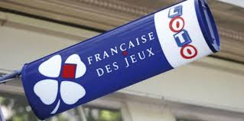
En France, les jeux d’argent et de hasard «sont soumis à une interdiction générale de principe». Ils sont interdits en raison des risques qu’ils comportent. D’abord pour l’ordre public (en favorisant la fraude voire des activités criminelles). Ensuite pour l’ordre social et la protection de la santé (compte tenu des risques d’addiction et de surendettement). Mais cette sage prohibition est, en même temps, «assortie d’exceptions strictement définies par le législateur». Et en pratique la France en autorise une gamme qui ne cesse, au fil du temps, de s’élargir.
Tel est le préambule du dernier rapport de la Cour des comptes consacré à ces «jeux» –des jeux qui prennent une place de plus en plus large dans le champ des addictions. Des jeux qui, «en ligne», sont ouverts à la concurrence depuis une loi du 12 mai 2010. Pour autant, le monopole de la Française des jeux (FDJ) a été maintenu sur les jeux de grattage et de tirage, ainsi que sur les paris sportifs «en dur». Le monopole des sociétés de courses (et notamment du Pari mutuel urbain (PMU) a également été maintenu sur les paris hippiques «en dur». Et dans le même esprit protectionniste, les casinos ont conservé leur monopole, les jeux de casinos n’étant autorisés qu’«en dur».
Source : Slate.fr 2 août 2018

Questions :
      - Sur quels segments du marché des jeux d’argent et de hasard, la Française des jeux (FDJ) détient-elle un monopole ?
      - Pour quelles raisons l’Etat accorde-t-il un monopole à la Française des jeux ?

Doc 2 : Le monopole d’innovation

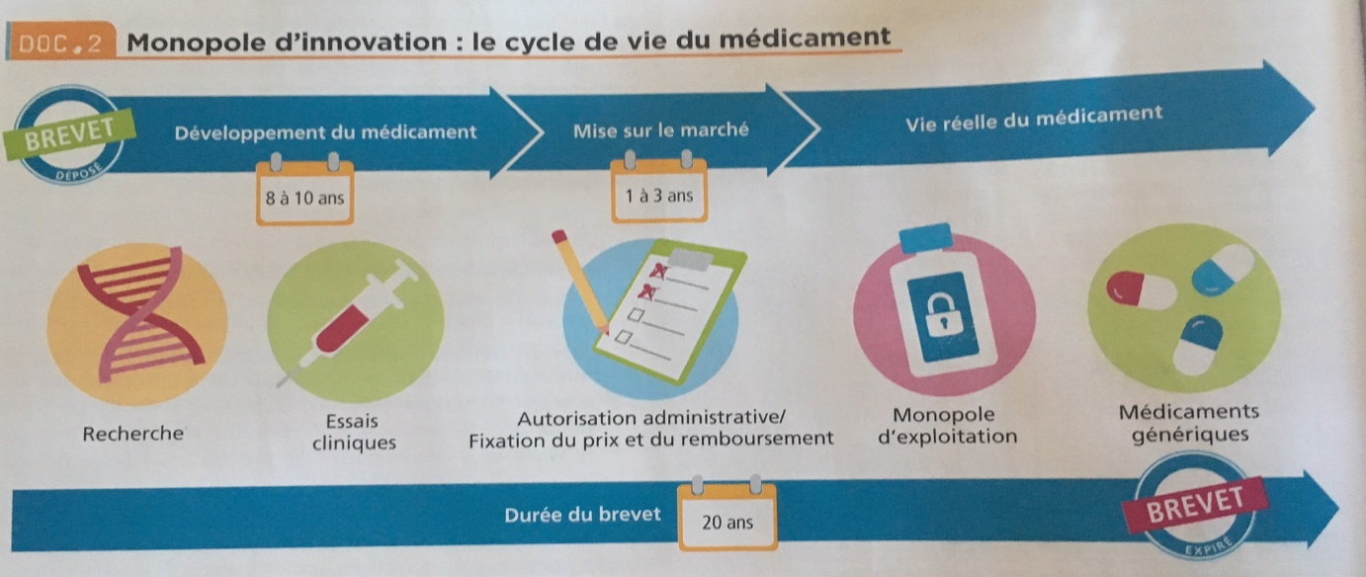
Source : Magnard 2019
Questions :
            - Cherchez la définition économique d’un brevet.
            - Qu’est-ce qui empêche l’entrée des concurrents sur le marché du médicament ?
            - Pour quelles raisons les médicaments inventés par les laboratoires sont-ils protégés par des brevets ?

Doc 3 : Le monopole naturel : l’exemple d’EDF
Vidéo : https://www.dailymotion.com/video/xnypa4 (durée : 4’40)

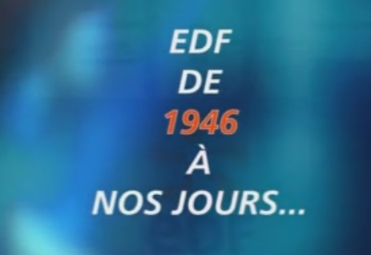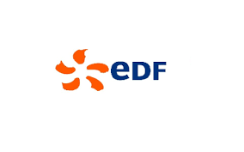

Questions :
- Dans le documentaire, pourquoi EDF est-elle en situation de monopole ?
- Quel est l’impact des coûts de production sur la situation de monopole de production de l’électricité ? Si besoin, il convient de présenter la notion d’économies d’échelle.

L’essentiel : (à reprendre avec le groupe classe)

Le monopole, c’est la situation dans laquelle une multitude de demandeurs font face à l’offre d’une unique entreprise. On peut distinguer trois types de monopole :

- Le monopole technologique commercialise un nouveau produit jusqu’alors inexistant ou bien maîtrise un procédé de production particulièrement innovant qui lui confère une position au moins temporaire de monopole. L’entreprise peut protéger sa situation de monopole à l’aide de brevets ;
- Le monopole légal est protégé par le législateur qui instaure des barrières réglementaires à l’entrée (tabac, Française des jeux, etc.) ;
- Le monopole naturel émerge lorsque le coût unitaire de production diminue avec le volume de production. C’est le cas des activités de réseau comme la gestion d’infrastructures ferroviaires dont a la charge Réseau ferré de France.

Dans une situation de monopole, le vendeur est en position unique sur le marché et n’a donc pas besoin de se soucier de la présence d’autres offreurs, qui pourraient capturer la demande si le monopole venait à augmenter son prix. Il dispose donc d’un grand pouvoir de marché.

B] Le monopole, faiseur de prix ?

Problématique : Comment se fixe le prix en situation de monopole ?

Doc 4 : Les diamants sont-ils éternels ?

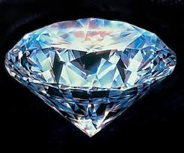

Cecil Rhodes créa le monopole de De Beers à un moment particulièrement opportun. Les nouvelles mines de diamants d'Afrique du Sud surpassaient tous les autres gisements antérieurs, de sorte que presque toute la production mondiale de diamant était concentrée sur quelques kilomètres carrés.
Jusqu'à récemment De Beers était capable d'étendre son contrôle sur les ressources même quand de nouvelles mines ouvraient. Soit l'entreprise achetait les nouveaux producteurs, soit elle passait des accords avec les gouvernements locaux qui contrôlaient certaines des nouvelles mines, les intégrant de fait au monopole de De Beers. Le plus remarquable de ces accords fut celui passé avec l'ex-Union Soviétique, qui garantissait que les diamants russes seraient commercialisés par De Beers, lui permettant de conserver le contrôle des prix de vente. De Beers alla jusqu'à stocker une année de production de diamants dans ses coffres londoniens au moment où la demande se tassait, de manière à restreindre l'offre jusqu'à ce que la demande et les prix retrouvent leur niveau antérieur. Mais au cours des dernières années, le monopole de De Beers s’est vu menacé. L’Etat a obligé De Beers à relâcher son emprise sur le marché. Pour la première fois De Beers a des concurrents1. […] Par ailleurs, des diamants synthétiques de bonne qualité et bon marché sont devenus une alternative aux pierres véritables, grignotant une partie des profits de De Beers. […] Même si aujourd’hui De Beers apparait davantage comme un quasi-monopole que comme un véritable monopole, […] elle bénéficie de nouveaux marchés émergents. En fait, la demande de diamants a augmenté beaucoup plus rapidement que l’offre. […] Finalement, même si le monopole du diamant n’est peut-être pas éternel, un quasi-monopole […] peut-être tout aussi profitable. Paul Krugman, Robin Wells, Microéconomie, De Boeck, 2013.

Questions :
1. Comment l’entreprise est-elle arrivée à constituer une situation de monopole ?
2. Quel avantage cette position lui procure-t-elle pour définir son prix de vente ?
3. De quoi l’entreprise doit-elle tenir compte pour déterminer son prix de vente ?
4. Cette position est-elle durable ?

Exemple de synthèse à réaliser en classe :

Un monopole désigne la situation d’un marché où toute l’offre émane d’un producteur. Il existe diverses formes de monopole : monopole institutionnel, monopole d’innovation et monopole naturel. Le prix y est en général supérieur et les quantités offertes y sont inférieures à celle d’une situation de concurrence pure et parfaite. Ainsi, le pouvoir de marché est maximum puisqu’il n’y pas de concurrents et l’entreprise est faiseur de prix (price maker).

- Proposition d’évaluation

Épreuve commune de contrôle continu (E3C) : Sciences économiques et sociales

L’usage de la calculatrice est strictement interdit.

Cette épreuve comprend une partie :
• Seconde partie (Raisonnement appuyé sur un dossier documentaire), il est demandé au candidat de traiter le sujet en développant un raisonnement de l’ordre d’une page, en exploitant les documents du dossier et en mobilisant ses connaissances.
Il sera tenu compte, dans la notation, de la clarté de l’expression et du soin apporté à la présentation.

Seconde partie : Raisonnement appuyé sur un dossier documentaire (10 points)

Sujet : À l’aide du dossier documentaire et de vos connaissances, vous illustrerez, à l’aide d’exemples, les différents types de monopole.

Document 1

La marque [Nespresso] s’est construite autour de trois principes : la création de « crus » de café encapsulés dans les fameuses dosettes et […] assorties de noms italiens ; la machine, conçue pour former un couple indissociable avec les capsules ; le « club Nespresso », permettant de tisser un lien avec le client […]. Pour l’image, la société s’est inspirée des codes du luxe. Le design des machines, la création d’accessoires, els emballages, rien n’est laissé au hasard. L’univers de la marque est mis en scène dans des magasins raffinés ouverts dans les quartiers chics des grandes métropoles, à proximité des griffes de mode. « What esle ? » direz-vous. C’est là que George Clooney entre en scène. […] Depuis 2006, la saga publicitaire conçue par l’agence McCann, où l’acteur américain accepte le rôle de simple faire-valoir de la marque, a fait mouche. Le contrat avec la star hollywoodienne court jusqu’à l’été 2011. Cette mécanique bien huilée a fait de Nespresso une marque « émotionnelle », au même titre que Nutella par exemple. Avec, à la clé, un succès commercial. Incité à s’équiper de la machine, rabais à l’appui, le client doit s’approvisionner en dosettes. C’est cette vente de capsules qui représente l’essentiel du chiffre d’affaires et des marges de Nespresso.
L. Girard, « Le Groupe Casino part en guerre contre le monopole de Nespresso », Le Monde, 16 mars 2010.

Document 2 : La distribution du gaz

Au début du XIXème siècle, quand l’exploitation du gaz en était à ses débuts, les entreprises se faisaient concurrence pour trouver des clients. Mais, cette concurrence ne dura pas longtemps ; l’offre locale de gaz devint rapidement un monopole presque partout en raison des coûts fixes importants qu’impliquaient les infrastructures urbaines pour distribuer le gaz. Dans la mesure où le coût du réseau de distribution ne dépendait pas de la quantité de gaz vendue par une entreprise, les firmes ayant un volume de vente plus important avaient un avantage en termes de coûts : elles étaient en mesure de répartir les coûts fixes sur un volume plus important, et avaient un coût total moyen plus faible que les firmes de plus petite taille. […]
Dans un secteur caractérisé par des économies d’échelle*, les entreprises de plus grande taille sont davantage profitables et éliminent les plus petites. Pour la même raison, les entreprises installées ont un avantage en matière de coût sur tout nouvel entrant potentiel. […] Un monopole créé et maintenu par des économies d’échelle est appelé monopole naturel.
* situation dans laquelle le coût unitaire de production baisse lorsque la quantité produite (échelle de production) augmente.
P. KRUGMAN, R.WELLS, Microéconomie, De Boeck, 2016

Réponses aux questions des documents :

DOC 1 :
- La FDJ détient le monopole sur les jeux de grattage et de tirage ainsi que sur les paris sportifs. (complément si question des élèves : monopole par les sociétés de courses (PMU) sur les paris hippiques et les casinos ont conservé leur monopole sur les jeux de casinos.)
- L’Etat a accordé un monopole à la FDJ : il s’agit d’un monopole institutionnel. Les raisons sont que les jeux d’argent comportent des risques d’ordre public (fraude et activités criminelles possibles (lien avec la notion d’ « économie souterraine »)) et d’ordre social (risques d’addiction et de surendettement) ; donc avec des conséquences économiques.

DOC 2 :
- Brevet : titre de propriété intellectuelle sur une invention délivrée par l’Administration (INPI en France) assurant à l’inventeur une protection contre toute imitation et lui réservant l’exclusivité de l’exploitation industrielle.
- Ce qui empêche l’arrivée de nouveaux concurrents sur le marché est l’argent qui est consacré à la recherche et aux essais cliniques, autrement dit les investissements en R&D (investissement immatériel). Si ces investissements aboutissent, l’entreprise aura innové en inventant un nouveau médicament. En mettant ce nouveau médicament en vente sur le marché (après autorisations administratives), le laboratoire pharmaceutique se trouve en situation de monopole.
- Les brevets permettent aux laboratoires pharmaceutiques d’avoir un retour sur investissement c’est-à-dire que l’argent investit dans la R&D va être récupéré par la vente des médicaments pendant la période temporaire de monopole (monopole d’exploitation). Puis, le médicament « tombera dans le domaine public » autrement dit, il deviendra un médicament générique puisqu’il y a un intérêt public de soin de la population.

DOC 3 :
- Monopole d’Etat car EDF est la seule entreprise publique, nationalisée en 1946, à vendre l’électricité. Cette première organisation institutionnelle est attachée au fait que cette industrie est considérée comme un monopole naturel dont la gestion est plus efficace quand elle est publique que privée.
- La mise en place d’un monopole public de l’électricité en France a permis l’invention d’une modalité de tarification très pertinente, modalité rapidement adoptée par l’ensemble des industries de monopole naturel dans le monde : un tarif binôme, avec tarification au coût marginal. La relation entre l’offreur d’électricité et le consommateur est tout à fait particulière : elle ne correspond pas à un marché où chaque consommateur peut comparer les prix et les qualités de différents offreurs, mais s’établit dans un cadre contraint par des spécificités techniques : un seul câble ou un seul tuyau relie le consommateur au producteur.
Lorsqu’une industrie se trouve caractérisée par des économies d’échelle tellement importantes qu’il y a place pour un seul offreur si l’on veut que le coût de production unitaire soit le plus bas possible, ce que l’on qualifie de monopole naturel, alors il faut que cette industrie soit organisée en monopole public. Cette logique économique étaye les nationalisations décidées après la seconde guerre mondiale, étaye le fait que des monopoles publics ont toute légitimité à exister puisqu’ils sont plus efficaces que toute autre structure industrielle (en termes de coût de production, de satisfaction de la demande, d’équité dans la répartition des revenus). Les monopoles publics de l’électricité et du gaz ont ainsi pu se développer en toute légitimité, comme ce fut le cas également dans d’autres secteurs, les mêmes dans tous les pays, qui correspondent aussi à un monopole naturel : les transports ferroviaires et aériens, les transports collectifs urbains, les autoroutes, les télécommunications, les services postaux, la radio, la télévision.

DOC 4 :
- Qualité des gisements de diamants, achats des nouveaux producteurs susceptibles d’être des concurrents potentiels, accords avec les gouvernements.
- Comme De Beers est seule sur le marché, elle peut fixer le prix de vente qu’elle veut puisqu’elle n’a pas de concurrents. Elle est « price maker », faiseur de prix. Ce prix est alors supérieur à celui qui aurait été fixé en situation de CPP.
- De Beers doit tenir compte du niveau de la demande pour fixer son prix de vente afin de ne pas se retrouver avec des stocks conséquents, l’objectif étant toujours de parvenir à des profits les plus élevés possibles.
- Non, la situation de monopole peut-être temporaire car de nouveaux concurrents peuvent arriver sur le marché (ouverture à la concurrence, innovation …)

